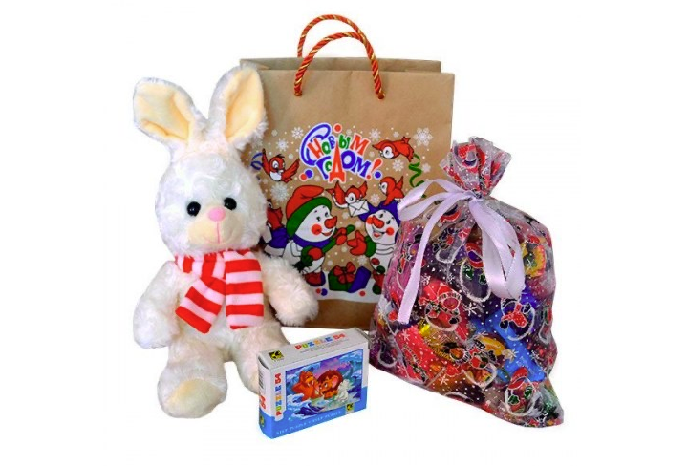
Чтобы правильно выбрать и преподнести подарок, родителям стоит обратить внимание на несколько рекомендаций:
- Подарок должен развивать фантазию и мышление ребенка в соответствии с его возрастом. Так, малышам можно купить кубики, пазлы, а детям постарше — логические игры, конструктор, наборы для творчества и др. Игрушка, предназначенная для детей, возраст которых не достиг 3 лет, не должна содержать в своём составе мех, фарфоровые и стеклянные элементы, бумагу и картон, ворсованную резину. Если игрушка содержит в себе гранулы менее 3 мм, они помещаются в её внутренний чехол. Съёмные детали игрушки, должны иметь такие размеры, чтобы исключалось их попадание в верхние дыхательные пути, а игрушки с использованием светодиодов не должны оказывать отрицательное воздействие на орган зрения ребёнка. Требования к игрушкам в целях защиты жизни и здоровья детей и лиц, присматривающих за ними, а также предупреждения действий, вводящих в заблуждение приобретателей (потребителей) игрушек относительно их назначения и безопасности, устанавливает ТР ТС 008/2011 «О безопасности игрушек»
- При выборе сладкого подарка:
- покупать подарок следует в местах организованной торговли;
- необходимо учитывать пищевые аллергии у ребенка, лучше отказаться от сладостей, в которых содержится максимум пищевых добавок, подсластителей, консервантов, ароматизаторов, а также срок годности которых истек или близится к концу, предпочтение при выборе новогоднего подарка стоит отдать галетному печенью, шоколадным конфетам, зефиру и пастиле
- в первую очередь необходимо обратить внимание на наличие маркировки (этикетки), которая в обязательном порядке должна быть четкая, легко читаемая и содержать информацию на русском языке, которая выносится на этикетку в соответствии с требованиями ТР ТС 022/2011 «Пищевая продукция в части её маркировки»
- на этикетке производитель должен указать следующую информацию (наименование; состав; количество; дату изготовления; срок годности; условия хранения пищевой продукции, в том числе и после вскрытия упаковки; наименование, юридический адрес фасовщика; Единый знак обращения продукции на рынке государств — членов Таможенного союза)
- упаковка должна быть прочной, плотно закрытой, не деформированной, содержимое должно быть хорошо защищено от внешнего воздействия, на упаковку должна быть декларация о соответствии ТР ТС 005/2011 «О безопасности упаковки»
- вся пищевая продукция, входящая в сладкий подарок должна иметь декларацию о соответствии ТР ТС 021/2011 «О безопасности пищевой продукции», ТР ТС 029/2012 «О безопасности пищевых добавок, ароматизаторов и технологических вспомогательных средств» и ТР ТС 022/2011 «Пищевая продукция в части её маркировки»
- В кондитерском подарке может находиться игрушка, поэтому на упаковке должна быть информация, что игрушка предназначена для контакта с пищевыми продуктами, кроме того на игрушку должна быть отдельная маркировка, текст на которой выполняется в достоверной, проверяемой, чёткой, легко читаемой форме на русском языке. Маркировку наносит изготовитель (уполномоченное изготовителем лицо) и импортёр. Маркировка может быть нанесена как на само изделие, так и на ярлык или индивидуальную упаковку
Подарок должен быть безусловным, а не стать вознаграждением. По мнению детских психологов, подарок не должен превращаться в своеобразную манипуляцию поведением ребенка. Психология отношений между родителями и детьми допускает существование правил и условий, за выполнение которых ребенок получает вознаграждение, но это не должно менять для него истинный смысл подарка
Главная суть подарка — это внимание и любовь родителей. Будет правильно, если церемонии вручения подарка будет уделено соответствующее внимание. Это может быть яркая упаковка или сюрприз, оставленный под ёлкой, или в комнате ребенка, или забавные задания, выполнив которые, ребенок узнает, где спрятан подарок

